**TEST 4**

Tạo trang **Web** có chức năng liên hệ như sau:

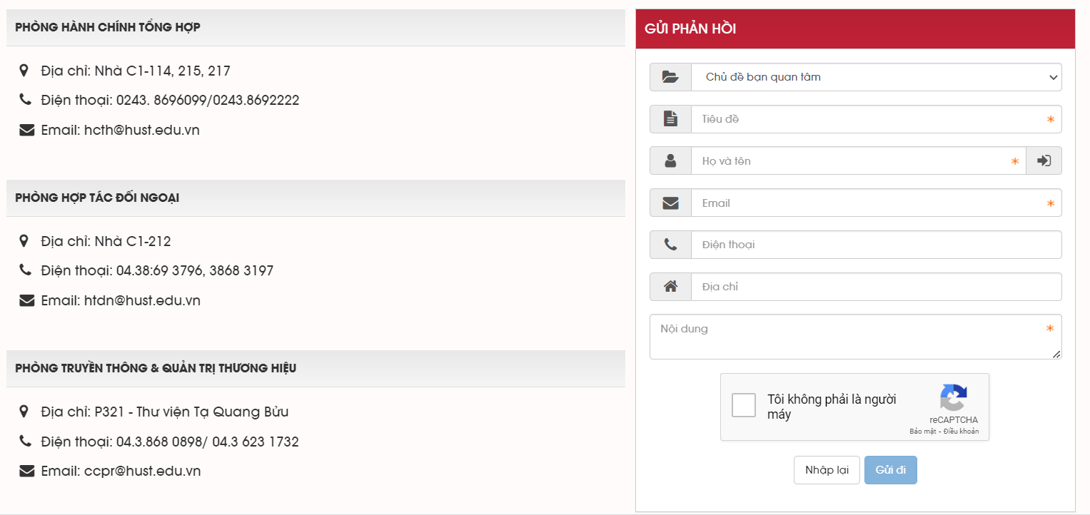

1. Sinh viên thiết kế Trang web chứa FORM như trên
2. Khi người dùng nhấp chọn “Gửi”, dữ liệu cần được kiểm tra theo các yêu cầu sau:
   * Tất cả các Input cần được điền theo đúng quy định về hoặc chọn trong danh sách.

Ví dụ:

* + - Tên: “Dao Van Binh”
    - Email: binh456@gmail.com.vn

1. Nếu dữ liệu hợp lệ, hiện thông báo “Bạn đã gửi liên hệ thành công. Chúng tôi sẽ sớm liên hệ lại với Bạn”.

-----**HẾT**-----